Задание для детей подготовительной группы по математике
1. Упражнение-игра «Следы истории» (задание на смекалку)
Предложите ребенку разложить следы, на которых написаны годы Великой Отечественной войны, используя закономерность. (Не торопясь прочитайте, что написано на карточке, предложите внимательно их рассмотреть и приступить к выполнению задания)
«1941», «1942», «1943», «1944», «1945».
Задайте вопросы:
-Что длиннее 1 год или 5 лет?
-Что короче 1 месяц или 1 год?
-Что дольше 1 месяц или 1 неделя?
-Война началась 22 июня. Какое это время года?
-Война закончилась 9 мая. Какое это время года?
-Великая Отечественная война началась в 4 часа утра. Кто покажет время на часах?
(ребенок показывает время, устанавливает стрелки).

2. «Расставь солдатиков» (учить считать двойками)
Предложите ребенку расставить солдат (или другие предметы) в колонну по два.
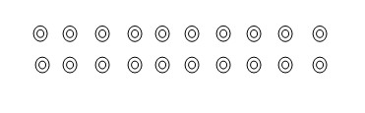
- Сколько солдат всего в отряде? (20 или 2 десятка)
- Как считали? (По одному)
- Как ещё можно посчитать? (Двойками: два, четыре, шесть и т.д.)
Ребенок считает парами (двойками).

3. «Выложи танк» (задание на развитие внимания и памяти).
Предложите ребёнку запомнить расположение и количество счетных палочек (спичек), из которых состоит танк и выложить его по памяти, затем сравните с образцом, исправьте ошибки, если они есть.

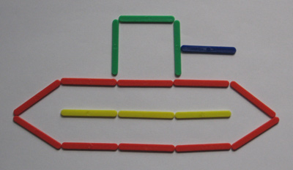
4. Составь и реши задачу.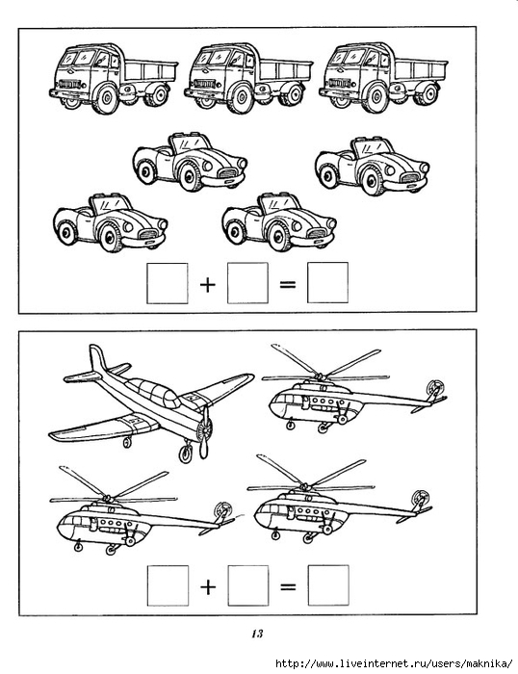
Предложите рассмотреть картинку, составить задачу на сложение (можно помочь, задавая наводящие вопросы: сколько легковых машин, сколько грузовых, что можно узнать?). Когда ребёнок составит задачу, предложите повторить условие задачи (По дороге ехали 3 грузовика и 4 легковых автомобиля); вопрос (Сколько всего машин ехало по дороге?).
Предложите записать решение задачи (выложить из карточек с цифрами)? 3+4=7.
- Ответь на вопрос задачи. (Всего 7 машин.)
2) Составь и реши задачу по второй картинке.

Физкультминутка «Будь внимателен»
Предложите выполнить какое-либо движение (присесть столько раз, сколько услышит хлопков; подпрыгнуть столько раз, сколько увидит пальцев и др.)

5. «Расшифруй имя героя»
1. Для первого задания приготовьте 11 карточек:

Я Л Е Н О К О Л И В Г
4 1 2 3 6 9 10 7 8 11 5,
предложите ребенку разложить цифры по порядку от 1 до 11 и прочитать имя героя. (ЛЕНЯ ГОЛИКОВ).
2. Второе задание выполняется аналогично

Я В Л А К Т И К О
4 1 3 2 9 7 8 5 6 (ВАЛЯ КОТИК).

6. «Разминируй минное поле»
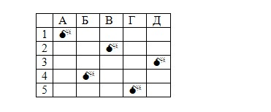
Приготовьте карточку по образцу. По словесной инструкции дети отыскивают адрес (координаты) мины и зачеркивают их - «разминируют». (А-1, Б-4, В-2, Г-5, Д-3)
Повторите значение слов «саперы», «минеры».

